HOJA DE VIDA DEL NOTARIO 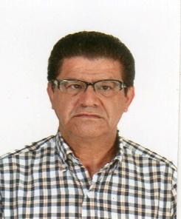
NOMBRE: OSCAR VILLAMIZAR CACERES
FECHA DE NACIMIENTO: 28 de agosto de 1956
LUGAR DE NACIMIENTO: San Andrés, Santander
CORREO ELECTRONICO: osvica28@hotmail.com
CONTACTO: 3115909145
FORMACIÓN ACADEMICA
ABOGADO Corporación Universitaria de Ciencia y Desarrollo
TECNOLOGO ADMINISTRACION MUNICIPAL
ADMINISTRADOR PUBLICO MUNICIPAL
TECNICO LABORAL PROCEDIMIENTOS JUDICALES
EXPERIENCIA LABORAL
NOTRIO UNICO DE SAN ANDRES SANTANDER
REGISTRADOR DE INSTRUMENTOS PUBLICOS SAN ANDRES SANTANDER DES DE EL 03 DE MARZO DE 1992 HASTA EL 10 DE AGOSTO DE 2008
EMPLEO ACTUAL
NOTARIO UNICO DE SAN ANDRES SANTANDER
DEPENDENCIA
NOTARIA UNICA SAN ANDRES SANTANDER
CORREO INSTITUCIONAL: unicasanandressantander@supernotariado.gov.co
TELEFONO: 3115909145 - 3102142595

